
臺北市立松山高級工農職業學校102年度課程與教學領先計畫成果彙編
計畫類別：子計畫一
計畫名稱：
活動名稱：
活動摘述：
主辦單位/科別：
活動日期：103年月日 活動地點：
參加人數：師人 / 生人
回饋統計：
請敘述量化統計結果

請簡述質性統計結果

臺北市立松山高級工農職業學校102年度課程與教學領先計畫成果彙編
照片記錄：
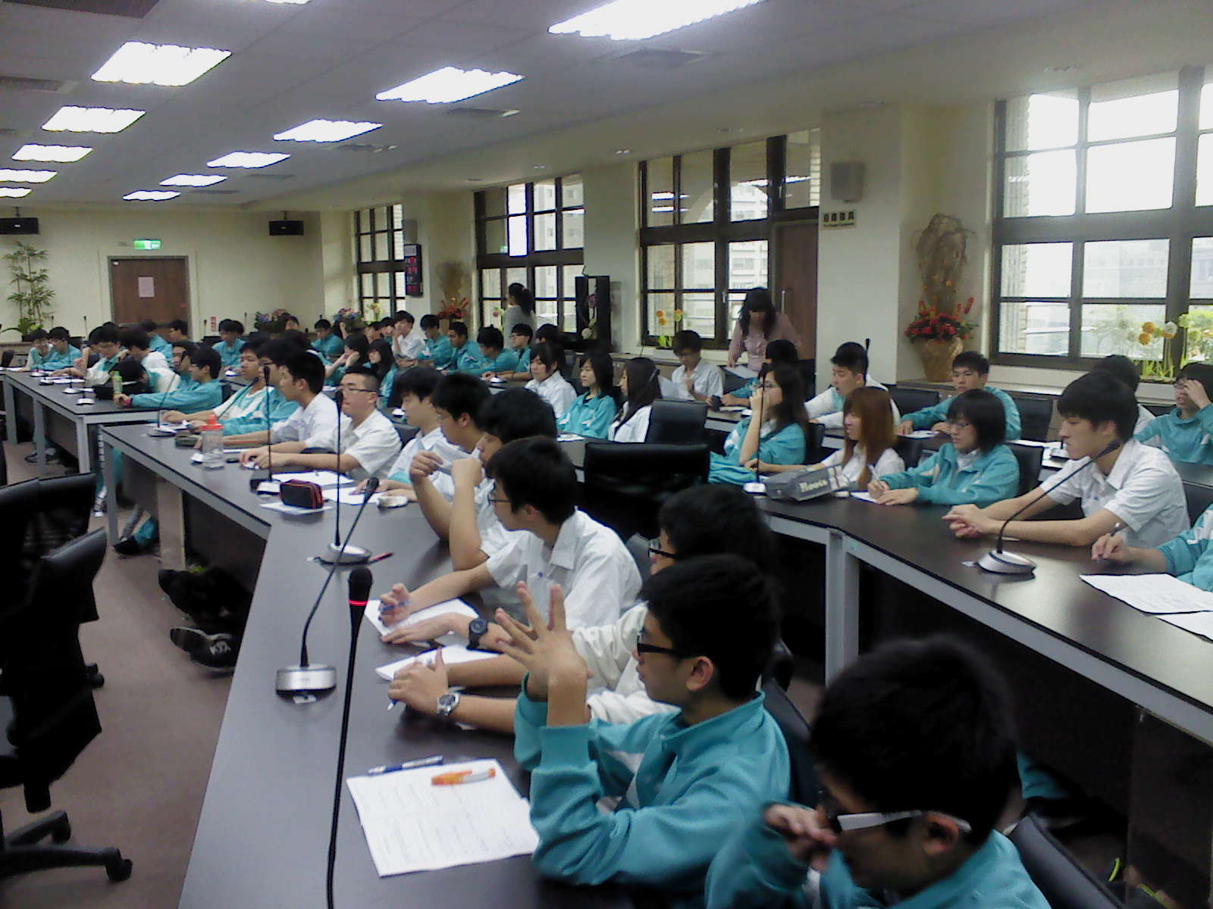 | 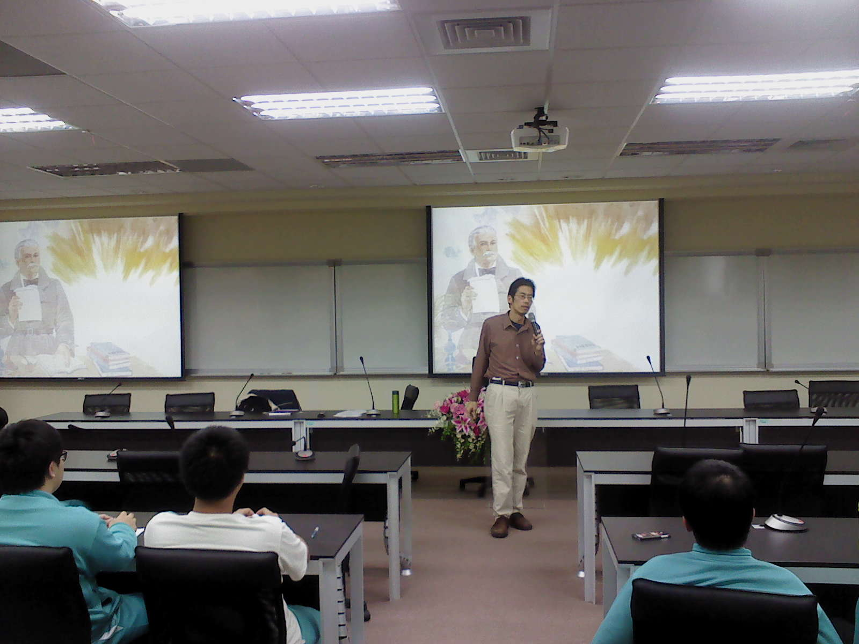
說明：學生聆聽之專注以及導師協同教學之情形 | 說明：講者以諾貝爾發明炸藥為例，說明某些被認為造福群眾之發明，時常反倒給世人帶來巨大傷害
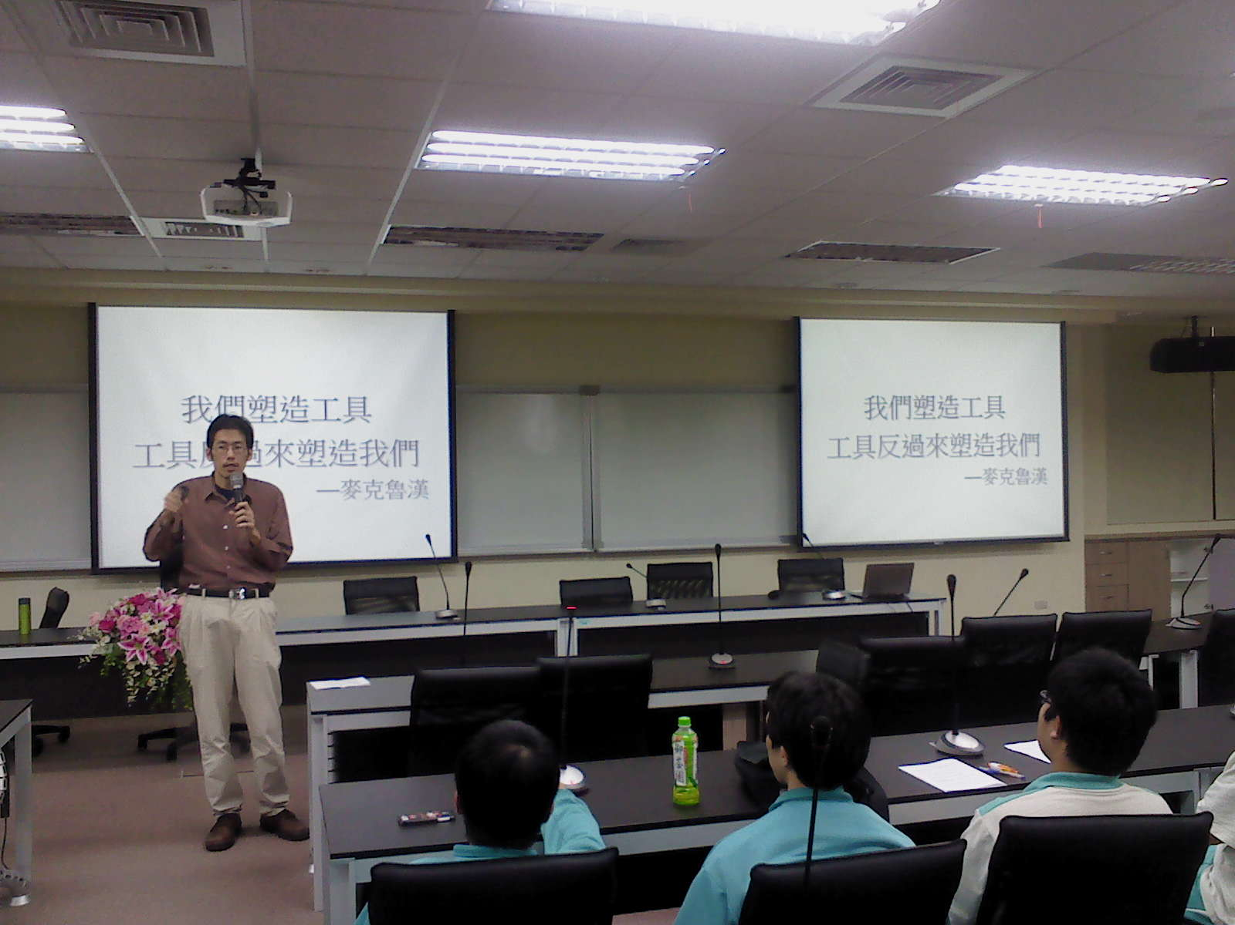 | 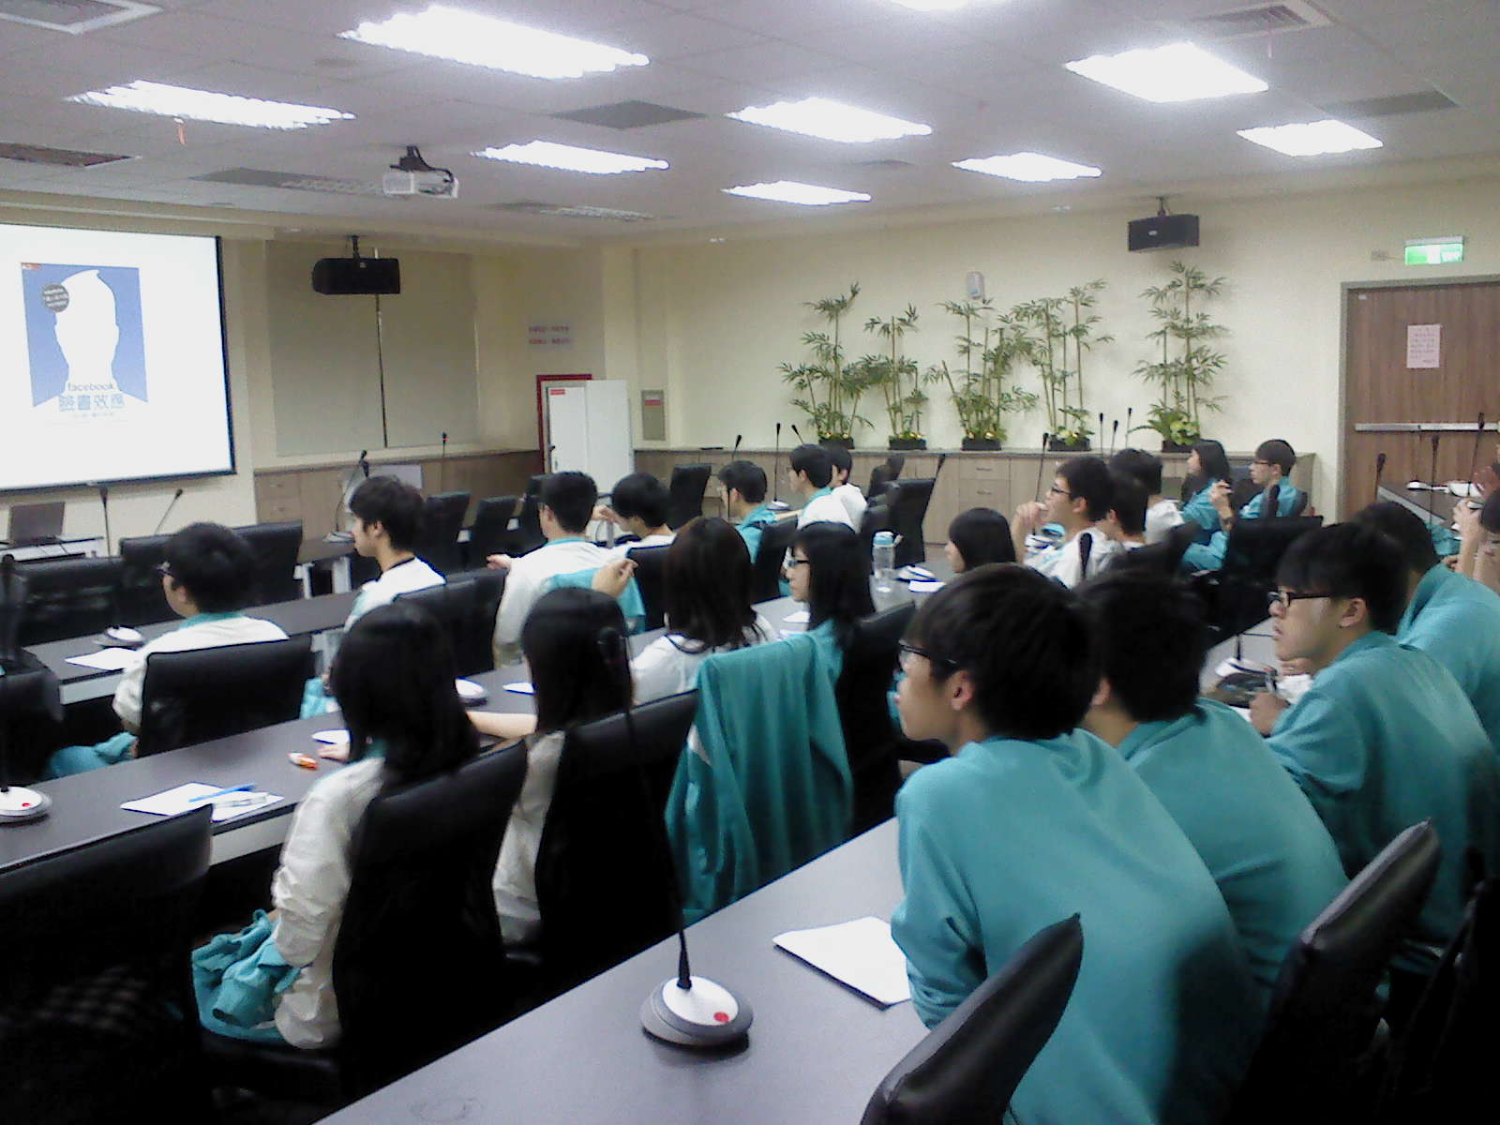
說明：講者提到人類發明的工具，往往擁有自己的生命，而反過來控制人類 | 說明：講者介紹西方的《臉書效應》一書，說明臉書的價值正被陸續檢視中
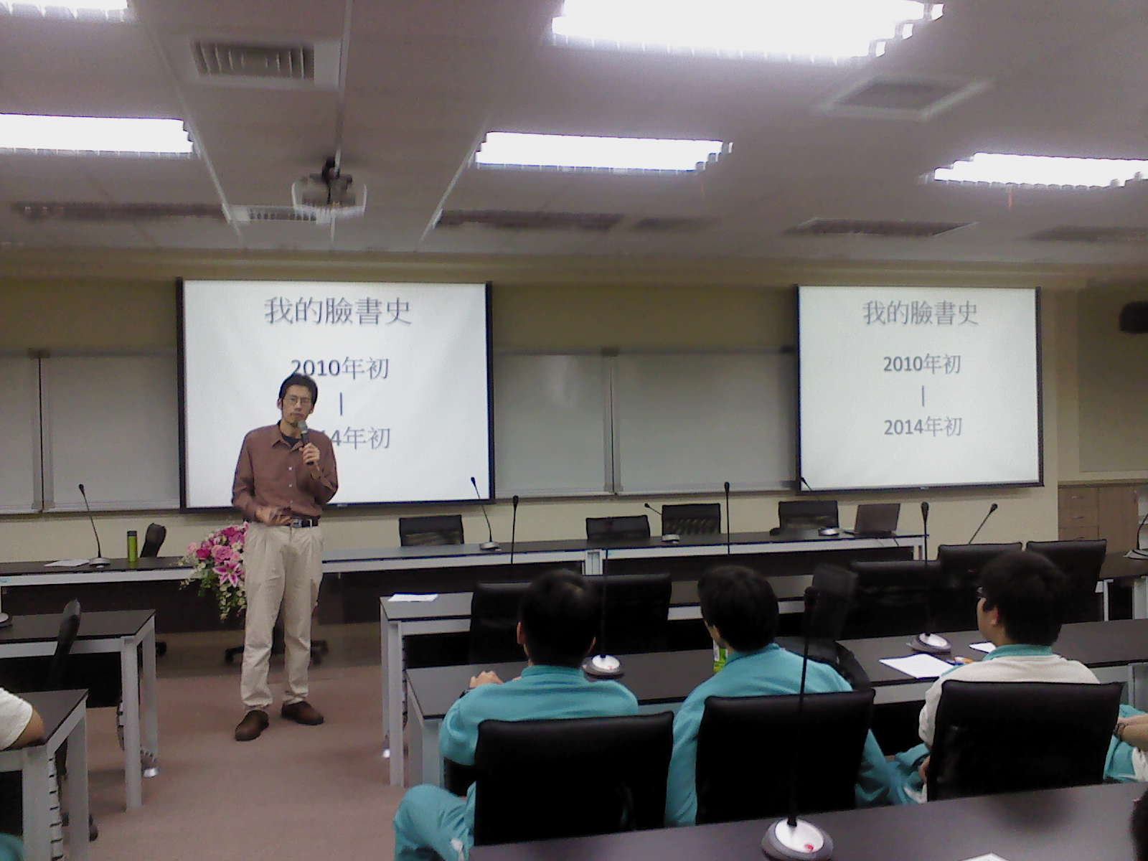 | 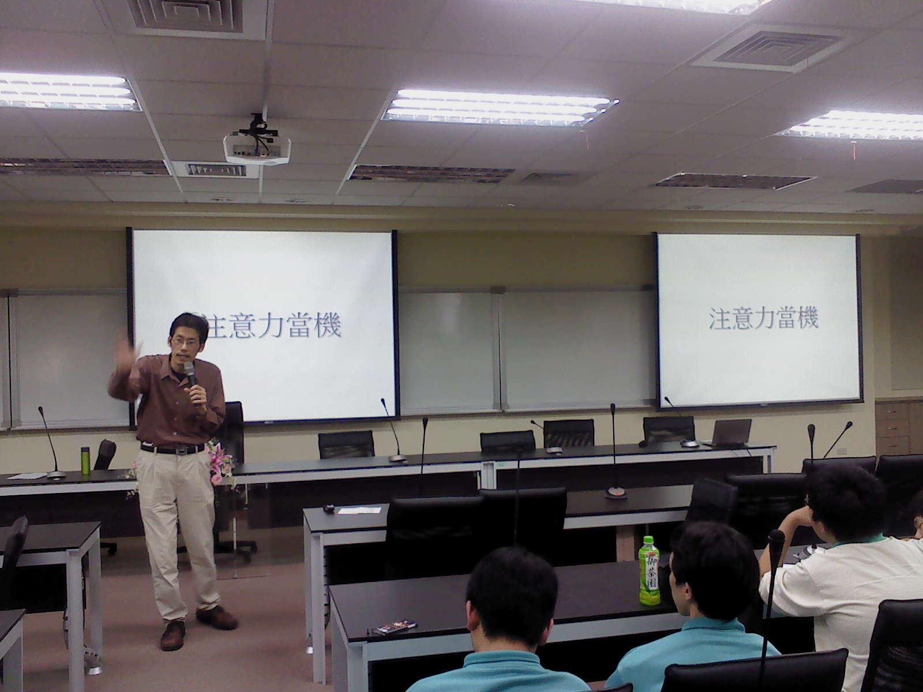
說明：講者以自身經驗說明為何從「使用臉書」到「棄絕臉書」 | 說明：講者提到使用臉書往往使人感到急躁，而且嚴重喪失專注力
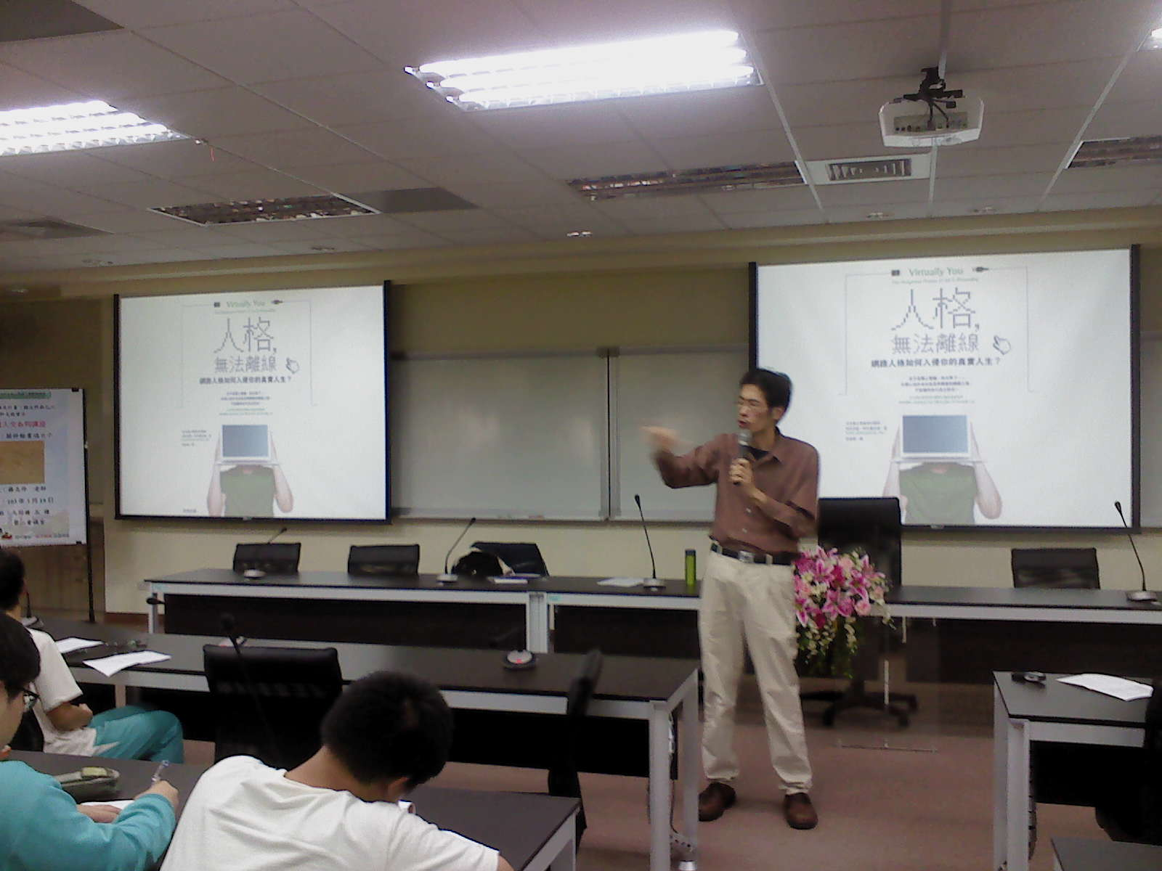 | 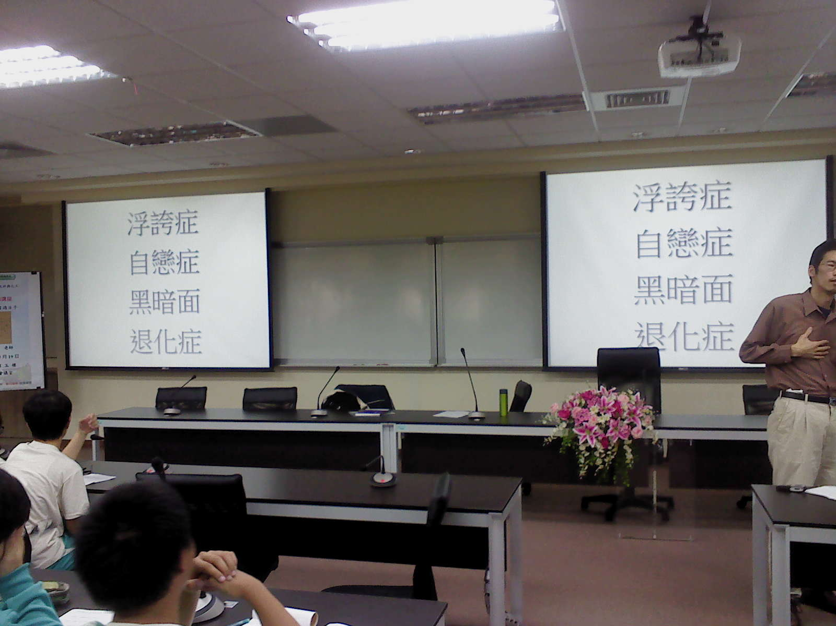
說明：講者藉由西方理論指出人格具備針對不同對象選擇適宜態度的應對特質。然而在網路中，卻抹煞了此一特色 | 說明：講者提到使用臉書或社群網站已經被判定出會導致人格缺陷的面相
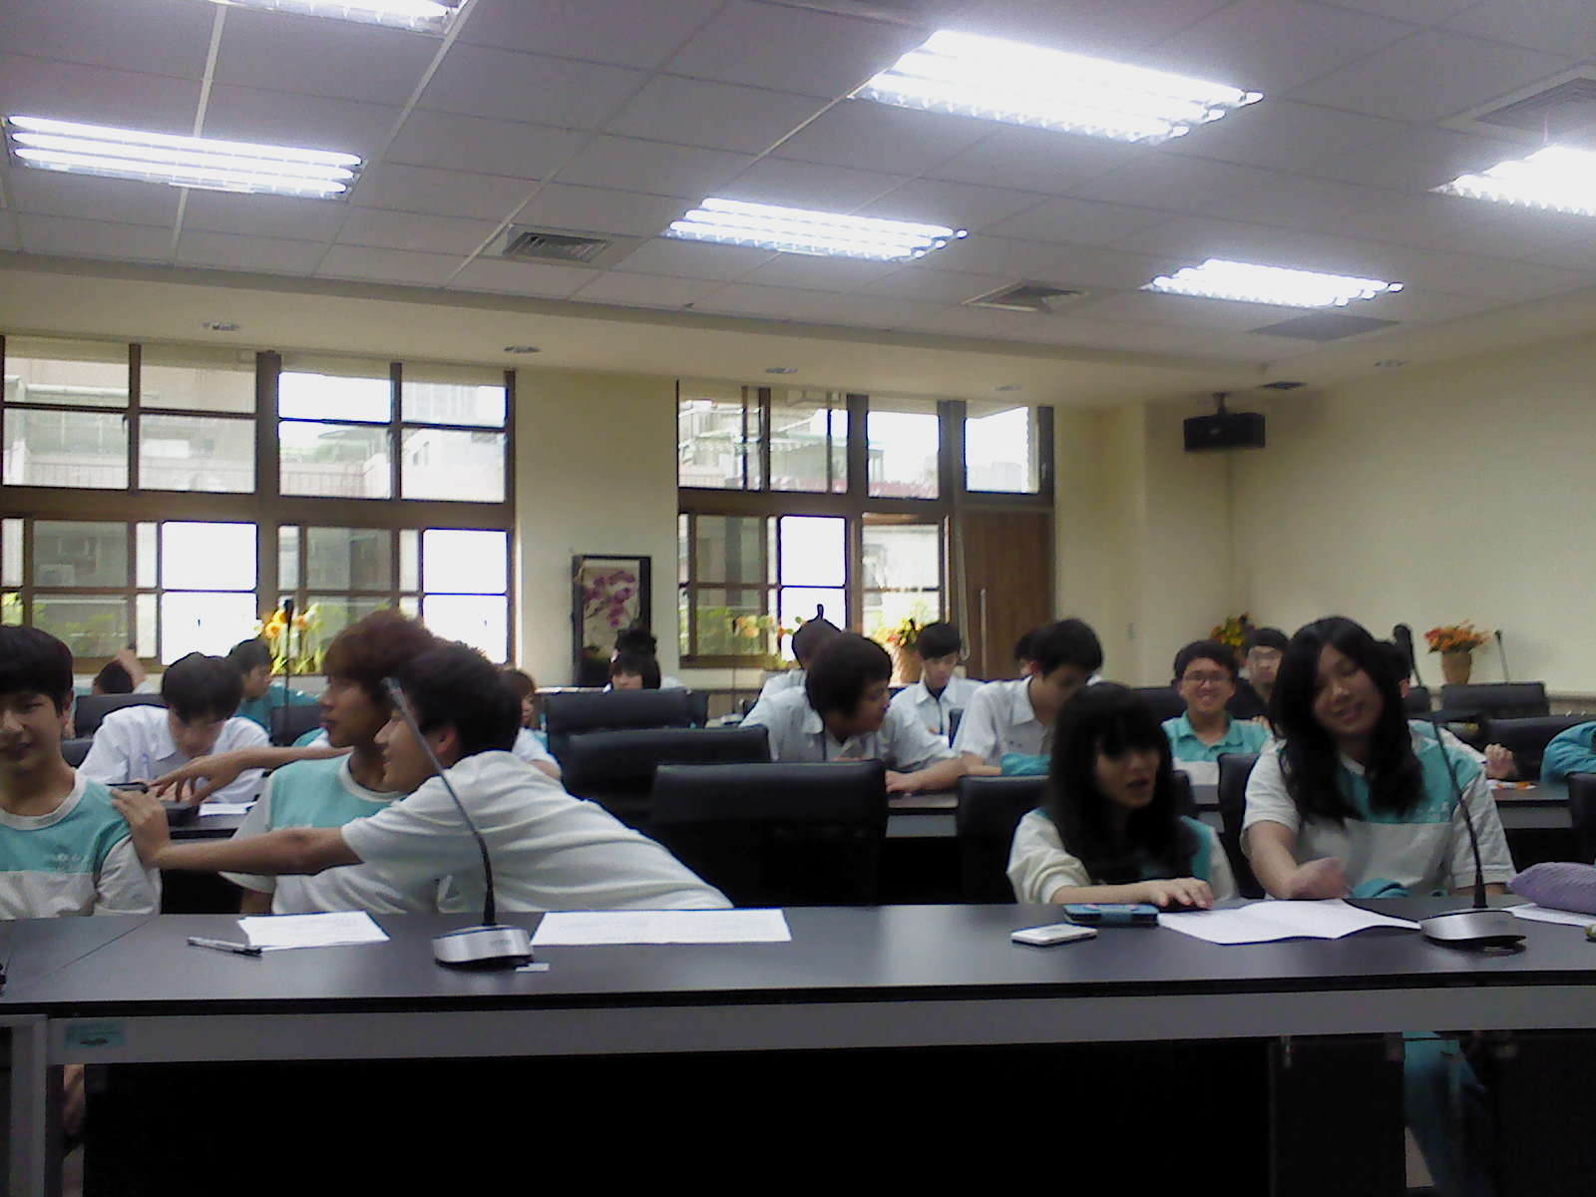 | 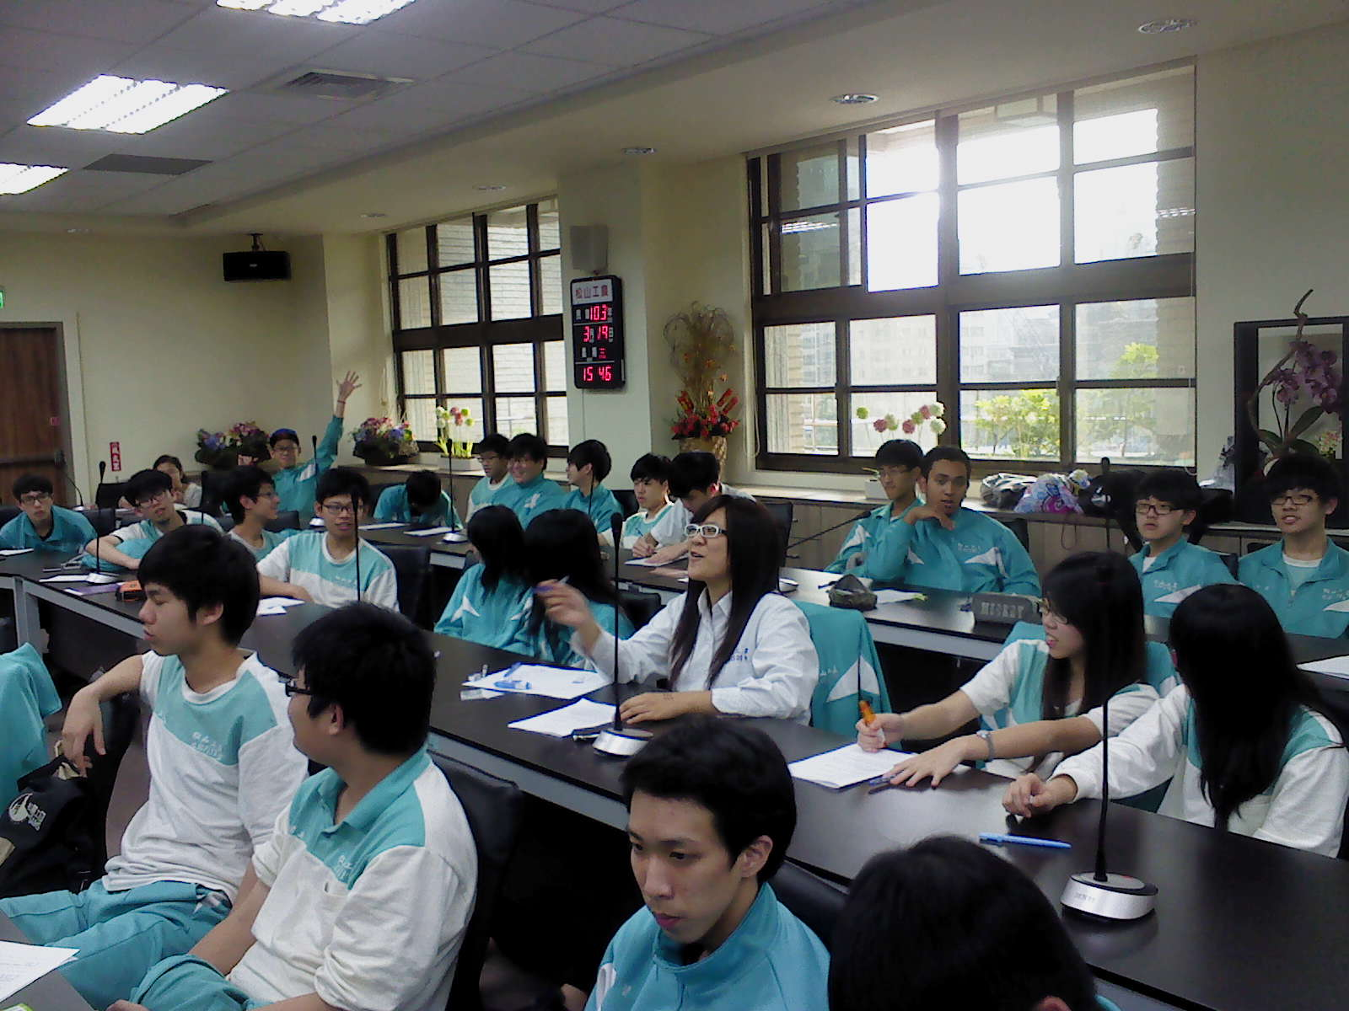
說明：學生於問題討論時間之熱烈 | 說明：學生回答講者問題，以及搶答之情形

